ГИДРАВЛИЧЕСКИЙ ЭКСКАВАТОР
KOMATSU PC300-7

ДЛЯ
ТЕМПЕРАТУРЫ ВОЗДУХА ОКРУЖАЮЩЕЙ СРЕДЫ
ОТ –30 ДО +40 °С

СПЕЦИФИКАЦИИ МОГУТ БЫТЬ ИЗМЕНЕНЫ БЕЗ УВЕДОМЛЕНИЯ

ГИДРАВЛИЧЕСКИЙ ЭКСКАВАТОР KOMATSU PC300-7
Технические характеристики
ЭКСПЛУАТАЦИОННАЯ МАССА 30 800 кг

Включает массу смазочных материалов, полностью заправленного топливного бака, рабочей жидкости гидравлической системы, моноблочной стрелы длиной 6470 мм, рукояти длиной 3185 мм, ковша обратной лопаты вместимостью 1,40 м³ (с "шапкой", согласно SAE), башмаков гусениц шириной 600 мм с тройным грунтозацепом, оператора.

МОЩНОСТЬ ДВИГАТЕЛЯ НА МАХОВИКЕ
SAE (J1349) / Н 180 кВт. / 1900 об/мин
DIN (6270) 180 кВт. / 1900 об/мин
ВМЕСТИМОСТЬ КОВША
С "шапкой", согласно SAE 1,40 м³
С "шапкой", согласно CECE 1,20 м³
ШИРИНА КОВША
без боковых режущих кромок 1340 мм
с боковыми режущими кромками 1445 мм
ДЛИНА СТРЕЛЫ 6470 мм
ДЛИНА РУКОЯТИ 3185 мм
УСИЛИЕ ПРИ КОПАНИИ (при максимальной мощности)
Усилие создаваемое ковшом (SAE) 200 кН (20 400 кгс)
Усилие создаваемое ковшом (ISO) 227 кН (23 100 кгс)
Напорное усилие рукояти (SAE) 165 кН (16 800 кгс)
Напорное усилие рукояти (ISO) 171 кН (17 400 кгс)
ДВИГАТЕЛЬ:
ПРОИЗВОДИТЕЛЬ KOMATSU
МОДЕЛЬ SAA6D114E
ТИП СИСТЕМЫ ОХЛАЖДЕНИЯ ВОДЯНОГО ОХЛАЖДЕНИЯ
СИСТЕМА ВПУСКА ВОЗДУХА С ТУРБОНАДДУВОМ И ПОСЛЕДУЮЩИМ ОХЛАЖДЕНИЕМ
КОЛИЧЕСТВО ЦИЛИНДРОВ 6
ДИАМЕТР РАСТОЧКИ ЦИЛИНДРОВ 114 мм
ДЛИНА ХОДА ПОРШНЯ 135 мм
РАБОЧИЙ ОБЪЕМ 8,27 л
РАБОЧИЕ (ЭКСПЛУАТАЦИОННЫЕ) ПАРАМЕТРЫ
Максимальный крутящий момент 1079 Н·м
Частота вращения двигателя при максимальном
крутящем моменте 1400 об/мин

ТОПЛИВНАЯ СИСТЕМА

ТОПЛИВО ДИЗЕЛЬНОЕ, МАРКИ D975-60T № 1D, ПО СПЕЦИФИКАЦИИ ASTM
СИСТЕМА ВПРЫСКА ТОПЛИВА НЕПОСРЕДСТВЕННЫЙ ВПРЫСК ТОПЛИВА
РЕГУЛЯТОР ЧАСТОТЫ ВРАЩЕНИЯ МЕХАНИЧЕСКИЙ, ВСЕРЕЖИМНЫЙ
СИСТЕМАСМАЗКИ
СПОСОБ СМАЗКИ ПРИНУДИТЕЛЬНЫЙ
МАСЛЯНЫЙ НАСОС СИСТЕМЫ СМАЗКИ ШЕСТЕРЕННЫЙ НАСОС
ФИЛЬТР СИСТЕМЫ СМАЗКИ ПОЛНОПРОТОЧНЫЙ
ТИП СИСТЕМЫ ОХЛАЖДЕНИЯ ВОДЯНАЯ
ПРИНЦИП ДЕЙСТВИЯ СИСТЕМЫ ОХЛАЖДЕНИЯ ПРИНУДИТЕЛЬНАЯ ЦИРКУЛЯЦИЯ ПРИ ПОМОЩИ ЦЕНТРОБЕЖНОГО ВОДЯНОГО НАСОСА
ТИП ВЕНТИЛЯТОРА ВСАСЫВАЮЩИЙ
ТИП ВОЗДУХООЧИСТИТЕЛЯ СУХОЙ, С АВТОМАТИЧЕСКИМ УДАЛЕНИЕМ ПЫЛИ

СИСТЕМА ПУСКА
МЕТОД ПУСКА ПУСКОВОЙ ЭЛЕКТРОДВИГАТЕЛЬ
НАПРЯЖЕНИЕ ПУСКОВОГО ЭЛЕКТРОДВИГАТЕЛЯ 24 В
МОЩНОСТЬ ПУСКОВОГО ЭЛЕКТРОДВИГАТЕЛЯ 11 кВт
НАПРЯЖЕНИЕ ГЕНЕРАТОРА 24 В
ТОК ГЕНЕРАТОРА 60 A
АККУМУЛЯТОРНЫЕ БАТАРЕИ 2 x 12 В / 140 A·ч
ОБОГРЕВАТЕЛЬ ОХЛАЖДАЮЩЕЙ ЖИДКОСТИ С ДОПОЛНИТЕЛЬНОЙ КАМЕРОЙ СГОРАНИЯ (10 000 ккал/ч)

ОБОГРЕВАТЕЛЬ МАСЛЯНОГО ПОДДОНА АНАЛОГИЧЕН УКАЗАННОМУ ВЫШЕ
(15 000 ккал/ч)
ГИДРАВЛИЧЕСКАЯ СИСТЕМА
ТИП СИСТЕМА HydrauMind
КОЛИЧЕСТВО ВКЛЮЧАЕМЫХ РЕЖТМОВ НАГРУЗКИ 3
ТИП ГЛАВНОГО (ОСНОВНОГО) НАСОСА ПОРШНЕВОЙ НАСОС С РЕГУЛИРУЕМОЙ МОЩНОСТЬЮ
КОЛИЧЕСТВО НАСОСОВ 2
МАКСИМАЛЬНАЯ ПРОИЗВОДИТЕЛЬНОСТЬ 535 л/мин
УСТАНОВКИ ПРЕДОХРАНИТЕЛЬНЫХ КЛАПАНОВ
МАГИСТРАЛИ РАБОЧЕГО ОБОРУДОВАНИЯ 37,3 МПа (380 кгс/см²)
МАГИСТРАЛИ ДВИЖЕНИЯ 37,3 МПа (380 кгс/см²)
МАГИСТРАЛИ ПОВОРОТА 27,9 МПа (285 кгс/см²)
МАГИСТРАЛИ УПРАВЛЕНИЯ 2 МПа (33 кгс/см²)

ГИДРОРАСПРЕДЕЛИТЕЛЬ
ТИП 6-ЗОЛОТНИКОВЫЙ x 1
ГИДРОМОТОРЫ
ХОДОВЫЕ АКСИАЛЬНО-ПОРШНЕВОГО ТИПА x 2
ПОВОРОТА АКСИАЛЬНО-ПОРШНЕВОГО ТИПА x 1
Количество цилиндров, расточка х ход х диаметр штока
СТРЕЛА 2-140 x 1480 x 100 мм
РУКОЯТЬ 1-160 x 1825 x 110 мм
КОВШ 1-140 x 1285 x 100 мм
КАБИНА ОПЕРАТОРА
ТИП ВСЕПОГОДНАЯ, ЗАКРЫТОГО ТИПА
ОСТЕКЛЕНИЕ ОДИНАРНОЕ
ОТОПИТЕЛЬ (ГОРЯЧЕЙ ВОДОЙ) 5000 ккал/ч x 1
ОРГАНЫ УПРАВЛЕНИЯ РАБОЧИМ ОБОРУДОВАНИЕМ
ТИП УПРАВЛЕНИЕ СТРЕЛОЙ, РУКОЯТЬЮ, КОВШОМ И ПОВОРОТОМ ВЕРХНЕЙ ПЛАТФОРМЫ ОСУЩЕСТВЛЯЕТСЯ ДВУМЯ РЫЧАГАМИ

УПРАВЛЕНИЕ ДВИЖЕНИЕМ (ПОВОРОТОМ) МАШИНЫ
ТИП ДВУМЯ РЫЧАГАМИ С ПЕДАЛЬЮ
ПРИВОД
ПРИНЦИП РАБОТЫ ПРИВОДА ГИДРОСТАТИЧЕСКИЙ (ГИДРООБЪЕМНЫЙ)
СИСТЕМА РЕДУКЦИИ ПЛАНЕТАРНАЯ ПЕРЕДАЧА, ДВУХСТУПЕНЧАТАЯ
МАКСИМАЛЬНОЕ ТЯГОВОЕ УСИЛИЕ 264 кН
МАКСИМАЛЬНАЯ СКОРОСТЬ ХОДА (высокая) 5,5 км/ч
МАКСИМАЛЬНАЯ СКОРОСТЬ ХОДА (низкая) 3.2 км/ч
МАКСИМАЛЬНЫЙ ПРЕОДОЛЕВАЕМЫЙ УКЛОН 70 % (35 градусов)
ТОРМОЗА
ХОДА
РАБОЧИЙ ТОРМОЗ ГИДРАВЛИЧЕСКИЙ С БЛОКИРОВКОЙ
СТОЯНОЧНЫЙ ТОРМОЗ МЕХАНИЧЕСКИЙ МНОГОДИСКОВЫЙ ТОРМОЗ
ПОВОРОТА (ВРАЩАЮЩЕЙСЯ ЧАСТИ)
РАБОЧИЙ ТОРМОЗ ГИДРАВЛИЧЕСКИЙ С БЛОКИРОВКОЙ
БЛОКИРОВОЧНЫЙ ТОРМОЗ МЕХАНИЧЕСКИЙ МНОГОДИСКОВЫЙ ТОРМОЗ
ХОДОВАЯ ЧАСТЬ
ТИП ГУСЕНИЧНОГО ТРАКТОРНОГО ТИПА
ОСНОВНАЯ РАМА РАМА С Х-ОБРАЗНЫМИ ОПОРАМИ
РАМА ГУСЕНИЧНОЙ ТЕЛЕЖКИ КОРОБЧАТОГО СЕЧЕНИЯ
УПЛОТНЕНИЕ ШАРНИРОВ ГУСЕНИЧНОЙ ЦЕПИ ГЕРМЕТИЗИРОВАННЫЕ ГУСЕНИЦЫ
НАТЯЖИТЕЛЬ ГУСЕНИЦЫ ГИДРАВЛИЧЕСКОГО ТИПА
ТИП ОПОРНЫХ КАТКОВ С ПЛАВАЮЩИМ (САМОУСТАНАВЛИВАЮЩЕЕСЯ) УПЛОТНЕНИЕМ
БАШМАКИ ГУСЕНИЦ
ТИП С ТРОЙНЫМ ГРУНТОЗАЦЕПОМ
КОЛИЧЕСТВО БАШМАКОВ ПО 45 С КАЖДОЙ СТОРОНЫ
КОЛИЧЕСТВО КАТКОВ
ПОДДЕРЖИВАЮЩИХ КАТКОВ ПО 2 С КАЖДОЙ СТОРОНЫ
ОПОРНЫХ КАТКОВ ПО 7 С КАЖДОЙ СТОРОНЫ
УДЕЛЬНОЕ ДАВЛЕНИЕ НА ГРУНТ 62,8 кПа (0,54 кгс/см²)
СИСТЕМА ПОВОРОТА
ТИП ПРИВОДА ГИДРОСТАТИЧЕСКИЙ (ГИДРООБЪЕМНЫЙ)
РЕДУКЦИОННАЯ СИСТЕМА ПЛАНЕТАРНАЯ ПЕРЕДАЧА. ДВУХСТУПЕНЧАТАЯ
ОПОРНО-ПОВОРОТНАЯ ПЛАТФОРМА ШАРНИРНАЯ ОДНОРЯДНАЯ ТИПА "НОЖНИЦЫ"
СКОРОСТЬ ПОВОРОТА 9,5 ОБ/МИН
ЗАПРАВОЧНЫЕ ЕМКОСТИ
ТОПЛИВНЫЙ БАК 605 л
РАДИАТОР 32,0 л
ДВИГАТЕЛЬ 35,0 л
БОРТОВОЙ РЕДУКТОР С КАЖДОЙ СТОРОНЫ 8,5 л
КОНТУР ПРИВОДА ПОВОРОТА 13,4 л
ГИДРАВЛИЧЕСКАЯ СИСТЕМА 188 л

ГИДРАВЛИЧЕСКИЙ ЭКСКАВАТОР KOMATSU PC300-7

РАЗМЕРЫ
СТРЕЛА: 6470 мм
РУКОЯТЬ: 3185 мм

А: ГАБАРИТНАЯ ДЛИНА 11 140 мм
В: ГАБАРИТНАЯ ШИРИНА 5755 мм
С: ГАБАРИТНАЯ ВЫСОТА (ПО ВЕРХУ СТРЕЛЫ) 3280 мм
D: ГАБАРИТНАЯ ВЫСОТА ПО КРЫШЕ КАБИНЫ 3190 мм
Е: ДОРОЖНЫЙ ПРОСВЕТ ПОД ПРОТИВОВЕСОМ 3130 мм
F: ДОРОЖНЫЙ ПРОСВЕТ ПОД РАМОЙ 1185 мм
G: ЗАДНИЙ РАДИУС ПОВОРОТА ПЛАТФОРМЫ 500 мм
H: ОПОРНАЯ ДЛИНА ГУСЕНИЦ 3450 мм
I: ГАБАРИТНАЯ ДЛИНА ГУСЕНИЦ
(ПО ГРУНТОЗАЦЕПАМ) 3700 мм
J: КОЛЕЯ ГУСЕНИЧНОГО ХОДА 4625 мм
K: ГАБАРИТНАЯ ШИРИНА ПО ГУСЕНИЦАМ 2590 мм
L: ШИРИНА ГУСЕНИЧНОЙ ЛЕНТЫ 3190 мм
M: ВЫСОТА ГРУНТОЗАЦЕПА 600 мм
N: ВЫСОТА МАШИНЫ (ПО ВЕРХУ КОЖУХА
ДВИГАТЕЛЯ) 36 мм
O: ШИРИНА ПОВОРОТНОЙ ЧАСТИ МАШИНЫ 2580 мм
P: ЗАДНИЙ РАДИУС ПОВОРОТА ПЛАТФОРМЫ 2995 мм
Q: РАССТОЯНИЕ ОТ ШАРНИРА КОВША ДО ЗАДНЕГО
КРАЯ ГУСЕНИЦЫ 3405 мм

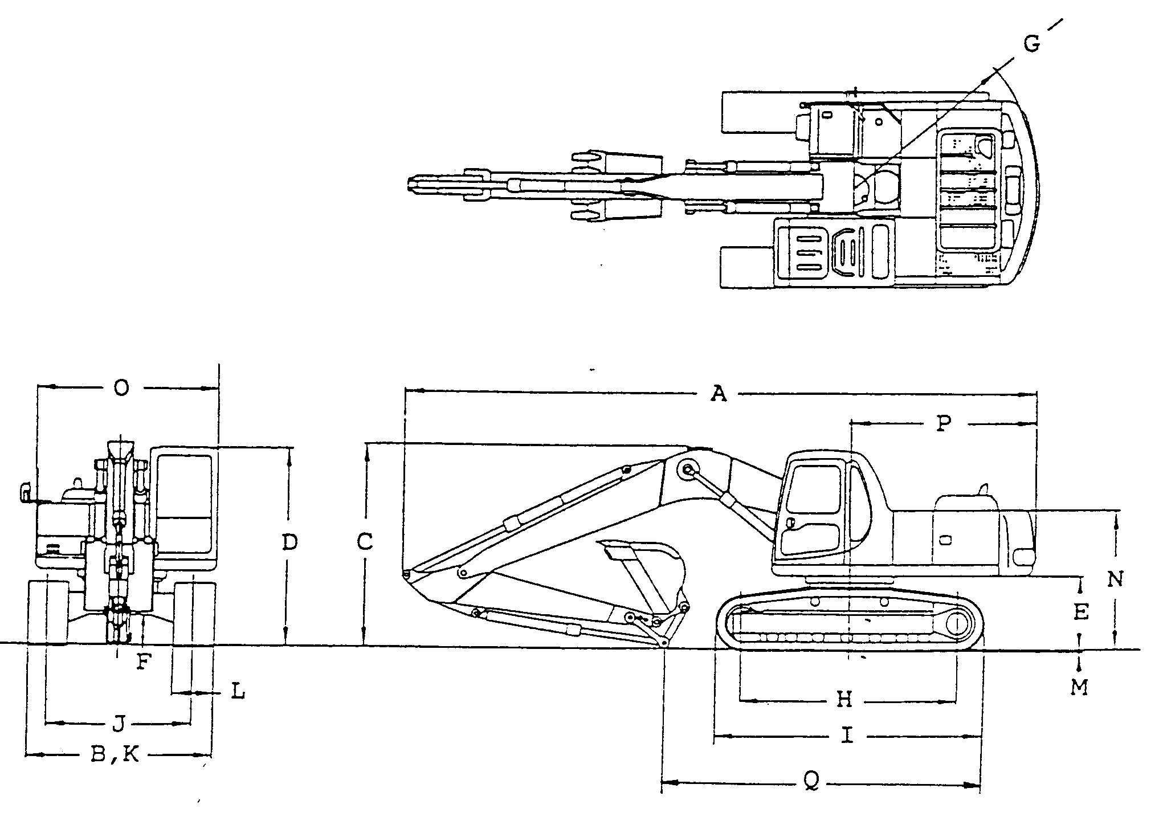

ГИДРАВЛИЧЕСКИЙ ЭКСКАВАТОР KOMATSU PC300-7

КОНТУРЫ (РАЗМЕРЫ) РАБОЧЕЙ ЗОНЫ
СТРЕЛА: 6470 мм
РУКОЯТЬ: 3185 мм
А: МАКСИМАЛЬНАЯ ВЫСОТА КОПАНИЯ 10 210 мм
В: МАКСИМАЛЬНАЯ ВЫСОТА РАЗГРУЗКИ КОВША 7110 мм
С: МАКСИМАЛЬНАЯ ГЛУБИНА КОПАНИЯ 7380 мм
D: МАКСИМАЛЬНАЯ ГЛУБИНА ВЕРТИКАЛЬНОЙ
СТЕНЫ ПРИ КОПАНИИ 6480 мм
Е: МАКСИМАЛЬНАЯ ГЛУБИНА ПРИ СРЕЗЕ
НА УРОВНЕ 8 ФУТОВ 7180 мм
F: МАКСИМАЛЬНАЯТОЧКА ПО ГЛУБИНЕ 11 100 мм
G: МАКСИМАЛЬНЫЙ РАДИУС КОПАНИЯ
НА УРОВНЕ ГРУНТА 10 920 мм
Н: МИНИМАЛЬНЫЙ РАДИУС ПОВОРОТА 4310 мм

ГИДРАВЛИЧЕСКИЙ ЭКСКАВАТОР KOMATSU PC300-7

ПЕРЕЧЕНЬ ПРИНАДЛЕЖНОСТЕЙ
№ ДЕТАЛИ ПО КАТАЛОГУ | НАИМЕНОВАНИЕ | КОЛ. | ПРИМЕЧАНИЕ
 | КЛЮЧ ПУСКОВОГО ВЫКЛЮЧАТЕЛЯ | 2
 | РУКОВОДСТВО ПО ЭКСПЛУАТАЦИИ И ТЕХНИЧЕСКОМУ ОБСЛУЖИВАНИЮ | 1
 | КАТАЛОГ ЗАПАСНЫХ ЧАСТЕЙ | 2

ГИДРАВЛИЧЕСКИЙ ЭКСКАВАТОР KOMATSU PC300-7

ПЕРЕЧЕНЬ ИНСТРУМЕНТА (ПОСТАВЛЯЕТСЯ ПО ЗАКАЗУ)

№ детали ПО КАТАЛОГУ | наименование | кол. | примечание
09056-04613 | сумка для инструмента | 1
09019-08035 | гаечный ключ | 1
09002-01317 | гаечный ключ | 1
09002-01922 | гаечный ключ | 1
09033-00190 | отвертка | 1
09039-00150 | молоток | 1
09055-10390 | ломик (монтировка) | 1
07952-70004 | ШПРИЦ ДЛЯ КОНСИСТЕНТНОЙ СМАЗКИ | 1
07950-90403 | картридж | 1
09002-00836 | гаечный ключ | 1
09002-03641 | гаечный ключ | 1
207-98-61130 | комплект (набор) инструментов | 1
09007-00425 | гаечный ключ | 1

ГИДРАВЛИЧЕСКИЙ ЭКСКАВАТОР KOMATSU PC300-7
ПЕРЕЧЕНЬ ЗАПАСНЫХ ЧАСТЕЙ (ПОСТАВЛЯЮТСЯ ПО ЗАКАЗУ)
№ детали ПО КАТАЛОГУ | наименование | кол. | примечание
1307687H1 | УПЛОТНЕНИЕ | 1 | крышкА ГОЛОВКИ ЦИЛИНДРА
6741-11-8120 | уплотнительное кольцо | 1 | крышкА головки ЦИЛИНДРА
6732-11-8210 | уплотнение | 4 | крышкА головки ЦИЛИНДРА
6742-01-4540 | патрон маслЯНОГО фильтра | 1 | ФИЛЬТР МОТОРНОГО МАСЛА
600-311-8321 | патрон маслЯНОГО фильтра | 1 | ФИЛЬТР МОТОРНОГО МАСЛА
6732-81-3330 | ремень | 1 | охлаждающИЙ вентилятор
07002-22434 | ремень | 1 | охлаждающИЙ вентилятор
07005-02216 | уплотнительное кольцо | 1 | пробкА слива масла из двигателя
207-60-71180 | элемент | 1 | фильтр гидравлической системы
07002-15195 | уплотнительное кольцо | 1 | фильтр гидравлической системы
07002-01223 | уплотнительное кольцо | 1 | контрольнАЯ пробкА механизма отбора мощности
07002-12434 | уплотнительное кольцо | 6 | СЛИВНАЯ ПРОБКА
07020-00000 | пресс-масленка | 4
07020-00675 | пресс-масленка | 4
20Y-60-21470 | элемент | 1 | сАПУН масляного бака гидравлической системы
207-98-71210 | перечень запасных частей | 1

